1. Data Definition Language (DDL) Scripts

-- Table: genre

-- Mô tả: Chứa thông tin thể loại game (RPG, Action, Adventure, ...)

CREATE TABLE genre (

genre_id INT PRIMARY KEY AUTO_INCREMENT,

genre_name VARCHAR(100) UNIQUE NOT NULL

);

-- Table: publisher

-- Mô tả: Chứa thông tin nhà phát hành game

CREATE TABLE publisher (

publisher_id INT PRIMARY KEY AUTO_INCREMENT,

publisher_name VARCHAR(100) NOT NULL,

country VARCHAR(50)

);

-- Table: platform

-- Mô tả: Chứa thông tin nền tảng chơi game (PC, PS5, Xbox, ...)

CREATE TABLE platform (

platform_id INT PRIMARY KEY AUTO_INCREMENT,

platform_name VARCHAR(100) UNIQUE NOT NULL

);

-- Table: game

-- Mô tả: Chứa thông tin game, liên kết tới thể loại (genre)

CREATE TABLE game (

game_id INT PRIMARY KEY AUTO_INCREMENT,

game_name VARCHAR(150) NOT NULL,

release_year INT,

genre_id INT,

FOREIGN KEY (genre_id) REFERENCES genre(genre_id)

);

-- Table: game_publisher

-- Mô tả: Liên kết nhiều-nhiều giữa game và publisher

CREATE TABLE game_publisher (

id INT PRIMARY KEY AUTO_INCREMENT,

game_id INT NOT NULL,

publisher_id INT NOT NULL,

FOREIGN KEY (game_id) REFERENCES game(game_id),

FOREIGN KEY (publisher_id) REFERENCES publisher(publisher_id)

);

-- Table: game_platform

-- Mô tả: Liên kết nhiều-nhiều giữa game và platform

CREATE TABLE game_platform (

id INT PRIMARY KEY AUTO_INCREMENT,

game_id INT NOT NULL,

platform_id INT NOT NULL,

FOREIGN KEY (game_id) REFERENCES game(game_id),

FOREIGN KEY (platform_id) REFERENCES platform(platform_id)

);

1. Entity–Relationship Diagram (ERD)

| **Quan hệ** | **Kiểu** | **Ghi chú** |
| --- | --- | --- |
| game – genre | N:1 | Một game thuộc một thể loại |
| game – publisher (qua game_publisher) | N:N | Một game có thể có nhiều publisher |
| game – platform (qua game_platform) | N:N | Một game có thể phát hành trên nhiều nền tảng |

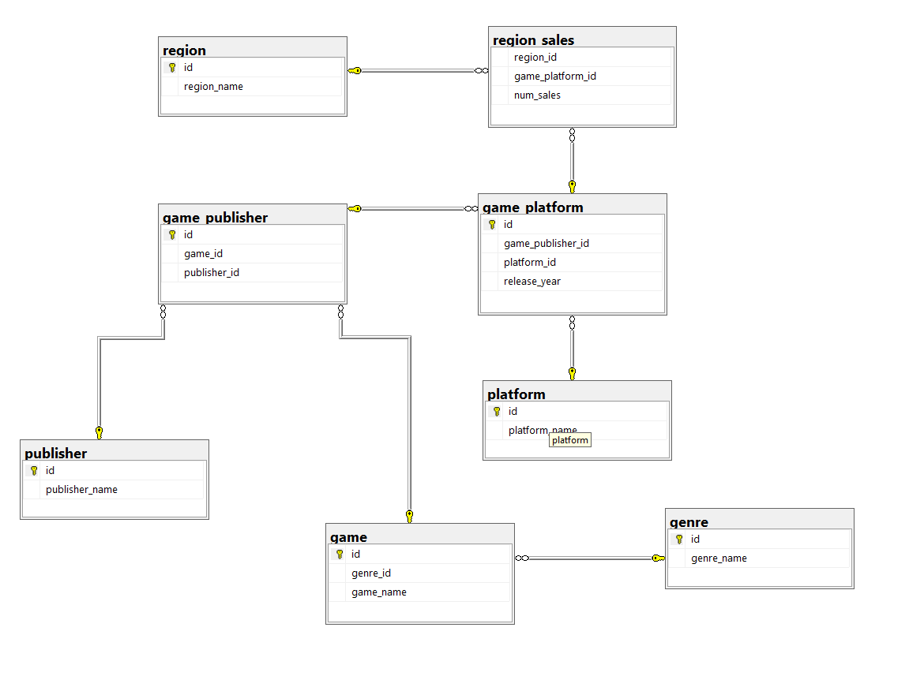

1. Table Descriptions

| **Table Name** | **Mô tả** | **Primary Key** | **Foreign Keys** | **Các cột chính & kiểu dữ liệu** |
| --- | --- | --- | --- | --- |
| genre | Danh sách thể loại game | genre_id | — | genre_id (INT), genre_name (VARCHAR(100)) |
| publisher | Danh sách nhà phát hành | publisher_id | — | publisher_id (INT), publisher_name (VARCHAR(100)), country (VARCHAR(50)) |
| platform | Danh sách nền tảng | platform_id | — | platform_id (INT), platform_name (VARCHAR(100)) |
| game | Thông tin game | game_id | genre_id → genre(genre_id) | game_id (INT), game_name (VARCHAR(150)), release_year (INT), genre_id (INT) |
| game_publisher | Bảng liên kết giữa game và publisher | id | game_id → game(game_id), publisher_id → publisher(publisher_id) | id (INT), game_id (INT), publisher_id (INT) |
| game_platform | Bảng liên kết giữa game và platform | id | game_id → game(game_id), platform_id → platform(platform_id) | id (INT), game_id (INT), platform_id (INT) |

1. Index Documentation

| **Tên index** | **Bảng** | **Cột** | **Kiểu** | **Mục đích** |
| --- | --- | --- | --- | --- |
| idx_genre_name | genre | genre_name | UNIQUE INDEX | Ngăn trùng tên thể loại |
| idx_platform_name | platform | platform_name | UNIQUE INDEX | Ngăn trùng tên nền tảng |
| idx_game_name | game | game_name | INDEX | Tăng tốc tìm kiếm theo tên game |

1. Constraints Documentation

| **Loại constraint** | **Tên constraint** | **Bảng** | **Cột liên quan** | **Mô tả / Mục đích** |
| --- | --- | --- | --- | --- |
| Primary Key | PK_genre | genre | genre_id | Xác định duy nhất mỗi thể loại |
| Primary Key | PK_publisher | publisher | publisher_id | Xác định duy nhất mỗi publisher |
| Primary Key | PK_platform | platform | platform_id | Xác định duy nhất mỗi platform |
| Primary Key | PK_game | game | game_id | Định danh duy nhất game |
| Foreign Key | FK_game_genre | game | genre_id → genre(genre_id) | Ràng buộc thể loại của game |
| Primary Key | PK_game_publisher | game_publisher | id | Khóa chính của bảng liên kết |
| Foreign Key | FK_gp_game | game_publisher | game_id → game(game_id) | Ràng buộc với bảng game |
| Foreign Key | FK_gp_publisher | game_publisher | publisher_id → publisher(publisher_id) | Ràng buộc với bảng publisher |
| Primary Key | PK_game_platform | game_platform | id | Khóa chính của bảng liên kết |
| Foreign Key | FK_gpl_game | game_platform | game_id → game(game_id) | Ràng buộc với bảng game |
| Foreign Key | FK_gpl_platform | game_platform | platform_id → platform(platform_id) | Ràng buộc với bảng platform |